Детям и родителям о пожарной безопасности в период летних каникул
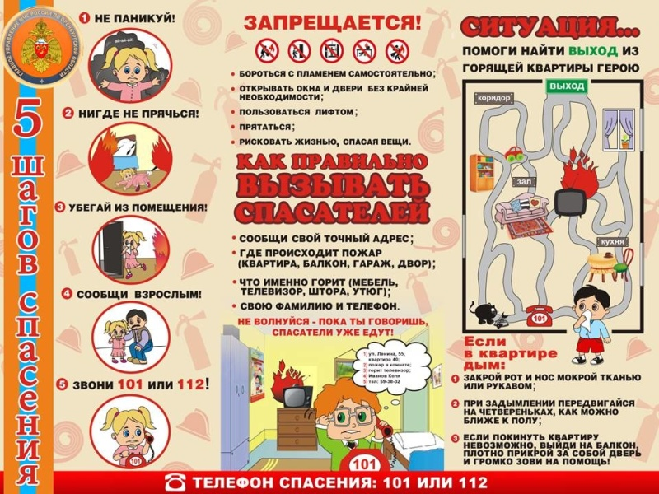
Скачать оригинал
Совсем скоро наступят долгожданные летние каникулы. Кого-то родители отправят к бабушкам в деревню, кого-то – в летние лагеря отдыха, а другие останутся в городе. Так или иначе, дети часто будут оставаться без присмотра.
Соблюдение элементарных правил безопасного поведения на каникулах поможет не омрачить отдых, а родителям - максимально обезопасить своих детей.
Уважаемые родители!
Будьте внимательны к своим детям, проводите беседы со своим ребенком и в очередной раз напомните ему правила пожарной безопасности:
- минимизируйте количество времени, когда дети остаются без присмотра;
- не оставляйте на виду спички, зажигалки, напоминайте ребенку об опасности игры с огнем;
- расскажите своим детям, как правильно действовать в экстремальной ситуации, ведь очень часто у ребенка срабатывает пассивно-оборонительная реакция и вместо того, чтобы убежать от огня, дети прячутся в шкафах или под кроватью, забиваются в угол;
- убедитесь, что ребенок знает свой адрес.
Летом дети часто остаются дома одни, поэтому разъясните им правила поведения с электроприборами, расскажите, что их нельзя оставлять без присмотра и брать мокрыми руками. А также нельзя засовывать в розетку предметы и выдергивать из розетки вилку за провод.
Объясните опасность поджога тополиного пуха и сухой травы, напомните о том, что огонь моментально распространяется по сухостою и пуху, чему хорошо способствует жаркий день, а также ветреная погода.
Расскажите ребятам про опасность поражения электрическим током. Внимательно проверьте, чтобы дома использовались только исправные электрические приборы, а изоляция проводов была без повреждений.
Обязательно напишите на листке бумаги все необходимые телефоны экстренной помощи и разместите на самом видном месте, где первой строкой должны быть написаны телефоны спасения - «101» и «112».

